韓 愈 生 平 行 旅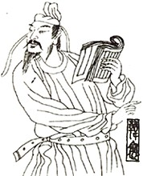
韓愈年表
唐代宗大曆３年（768年,1歲） 生，排行第四，３月母卒。
５年（770年,3歲） 父韓仲卿卒於長安，由長兄韓會收養。
９年（774年,7歲） 韓會任起居舍人，共赴長安。
１２年（777年,10歲） 韓會流放韶州，韓愈同行。
１３年（778年,11歲） 韓會卒於韶州，愈隨鄭氏扶柩歸葬河陽。
唐德宗貞元２年（786年,19歲） 自宣州至長安參加科舉考試，自此始與
十二郎相離。
唐德宗貞元６年（790年,23歲） （５年進士科第三次落第），回宣州。
８年（792年,25歲） 進士科及第。
１１年（795年,28歲）上書宰相求薦舉。後歸河陽掃墓，又至洛陽。
１３年（797年,30歲） 應董晉召，入汴州宣武節度使幕下為推官。
１５年（799年,32歲） 董晉卒，去汴州；後在徐州加入張建封幕下。
１６年（800年,33歲） 奉命自長安回徐州，後被免職，回洛陽。
１８年（802年,35歲） 通過吏部考試，出任四門博士。
１９年（803年,36歲） 辭四門博士，後任監察御史；姪老成卒，作
〈祭十二郎文〉。十二月貶為廣東陽山縣令。
２１年出陽山，又接任江陵府法曹參軍事。
唐憲宗元和元年（806年,39歲） 被召回長安任「國子博士」－洛陽－長安
１４年（819年,52歲） 上〈論佛骨表〉，怒憲宗。經裴度等力救，
改放廣東潮州。
唐穆宗長慶元年（821年,54歲） 穆宗大赦，召回任「國子祭酒」，轉兵部侍郎。
２年調任吏部侍郎。３年轉任京兆尹，又復原職。
長慶４年（824年,57歲） 辭職，卒於長安；追贈禮部尚書，諡文公。
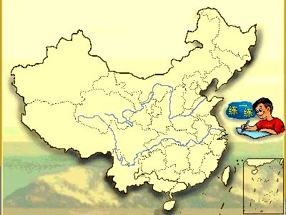
行旅

＆〈祭十二郎文〉第四段，十二郎死訊之一疑一信波瀾：
層次 | 設問（若……） | 推論（則……） | 真假值
Ⅰ | 其信然邪？ | - 吾兄之盛德而夭其嗣乎?  - 汝之純明而不克蒙其澤乎?  - 少者彊者而夭歿,長者衰者  而存全乎? | 存疑（未可以為信也）
Ⅱ | 其夢邪?  其傳之非其真邪? | 東野之書、耿蘭之報,何為而在吾側也? | 真(其信然矣)
Ⅲ | 嗚呼!其信然矣! | - 吾兄之盛德而夭其嗣矣!  - 汝之純明宜業其家者,不克蒙其澤!  - 天、神誠難測，理、壽不可知矣!
Ⅳ | 雖然…吾幾何不從汝而死也! | - 死而有知,其幾何離;  - 其無知,悲不幾時,不悲者無窮期矣!

比較：韓愈生卒年皆早於白居易：韓愈（唐代宗大曆三年至穆宗長慶四年，AD.768-824） 白居易（唐代宗大歷七年至武宗會昌六年，AD.772-846）。韓愈撰文常自稱昌黎韓愈，世稱昌黎先生，昌黎即今河北通縣；又有一種說法是河南河陽人，河陽即今河南南陽縣。
〈祭十二郎文〉曰：「吾年十九，始來京城；其後四年，而歸視汝。」
參上文：「又四年，吾往河陽省墳墓，遇汝從嫂喪來葬。」
參上文：「又二年，吾佐董丞相於汴州，汝來省吾；止一歲，請歸取其拏。明年，丞相薨，吾去汴州，汝不果來；是年，吾佐戎徐州，使取汝者始行，吾又罷去，汝又不果來」
參〈左遷至藍關示姪孫湘〉：「一封朝奏九重天，夕貶潮州路八千；欲為聖明除弊事，肯將衰朽惜殘年！雲橫秦嶺家何在？雪擁藍關馬不前。知汝遠來應有意，好收吾骨瘴江邊！」

